**[Конспект занятия](https://www.maam.ru/obrazovanie/konspekty-zanyatij" \o "Конспекты занятий. Все конспекты)**

**[по художественно-эстетическому](https://www.maam.ru/obrazovanie/konspekty-zanyatij" \o "Конспекты занятий. Все конспекты) развитию**

*«****Дом моей мечты»***

в [**старшей группе**](https://www.maam.ru/obrazovanie/podgotovitelnaya-gruppa)

***Разработала Данилова Любовь Петровна,***

***воспитатель МДОУ «Детский сад п. Пробуждение»  
Энгельсский район Саратовская область***

**Цель.**Учить детей создавать фантазийные образы дома мечты.

**Задачи:**

**Образовательные.**

**Познакомить с профессией архитектора,** орудиями труда**архитектора.** Вызывать интерес к сочетанию изобразительно - выразительных средств при рисовании.

**Развивающие**.

Развивать воображение.Закрепить умение воплощать в рисунке свой замысел, изображая дом красками, самостоятельно выбирая формат и расположение листа бумаги.

**Воспитательные.**

Воспитывать уверенность, самостоятельность в художественном поиске и при воплощении замыслов.Воспитыватьуважение к труду строителей, заботливое отношение к своему дому.

**Образовательные технологии**. Интегрированное обучение, игровая технология, презентация**«Архитектурные постройки города Энгельса».**

**Виды деятельности:** игровая, коммуникативная, физкультурная

**Материалы, оборудование**: картинки с изображением инструментов, альбомный лист, простой карандаш, акварель, гуашь, кисточки разных размеров, баночки с водой, салфетки бумажные.

***Ход занятия.***

**Мотивационный этап: Игра-приветствие**

Воспитатель: Ребята послушайте загадку, и узнаете, о чем сегодня мы будем с вами говорить.

***Загадка:***

Крыша есть в нём и окошки.

Часто на порожке кошка.

Дверь, крыльцо, забор кругом.

Угадали? Это.

Дети: Это дом

Воспитатель: Правильно, молодцы. Сегодня мы будем с вами говорить о домах.

**Интервью «Какой дом у тебя?»**

-Для чего человеку нужен дом? *(Ответы детей)*

-А у зверей есть дом? *(Ответы детей)*

-Сколько комнат в твоем доме? *(Ответы детей)*

-А как называется комната, в которой мы спим? *(Ответы детей)*

- А как называется комната, в которой мы кушаем? *(Ответы детей)*

-- А как называется комната, в которой мы принимаем гостей? *(Ответы детей)*

-А в каком доме хотели бы вы жить? *(Ответы детей)*

-А кто строит дома людям? *(Ответы детей)*

-Какие строительные **профессии вы знаете?** *(Ответы****детей)***

*(тракторист, крановщик, каменщик, кровельщик, стекольщик, плотник, столяр, маляр, электрик).*

-Ребята, а скажите из каких материалов нужно построить дом, чтоб он получился надежным? *(Ответы****детей****)*

Воспитатель. Сегодня я хочу **познакомить** вас с ещё одной очень важной строительной **профессией**.

**Воспитатель читает стихотворение.**

*Архитектор строит дом.*

*Дом многоэтажный.*

*Строит дом карандашом*

*На листе бумажном.*

– Вы услышали, как называют человека, который превращает рисунки в дома?  (Архитектор).

Воспитатель.

Правильно это **профессия архитектор.Архитектор – это специалист,** который создает здания на бумаге. Что бы построить дом, надо сначала его нарисовать,придумывать из чего его построить и как сделать так, чтоб дом получился не только красивым, но и надежным.  В наши дни строят так много зданий, что уже трудно стало делать их не похожими друг на друга. И все-таки архитекторы стараются сделать это.

**Игра «Что нужно архитектору для работы».**

*(Дети находят картинки с изображением инструментов которые нужны архитектору для работы)*

Воспитатель.

В разные века, в разных странах строили очень разные здания. То, каким будет здание, зависит от климата страны, от того какой строительный материал используется в строительстве, от предназначения здания и, конечно, от умения **архитектора и строителей.**

Очень много современных сооружений, которые покоряют своей красотой. А есть сооружения настолько крепкие, что, простояв уже не одну тысячу лет.Ребята назовите основные части дома? *(Ответы детей)*

**Презентация «Архитектурные постройки города Энгельса»**

*(Воспитатель предлагает детям посмотреть презентацию с изображением домов современной****архитектуры своего города Энгельса,*** *обсуждая с детьми формы****архитектурных сооружений).***

**На экране появляется Архитектор и приглашает детей в конструкторское бюро.**

Архитектор.

-Здравствуйте ребята, я архитектор и мне очень нравится моя профессия. Я строю надежные, красивые дома и предлагаю вам превратиться в маленьких архитекторов и тоже попробовать нарисовать свой дом мечты, в котором вам бы хотелось жить. Ведь если очень захотеть, то мечты сбываются. Но сначала сделаем гимнастику для наших рук.

**Пальчиковая гимнастика «Дом»**

Я хочу построить дом,

*(Руки сложить****домиком****, и поднять над головой)*

Чтоб окошко было в нём,

*(Пальчики обеих рук соединить в кружочек)*

Чтоб у дома дверь была,

*(Ладошки рук соединяем вместе вертикально)*

Рядом чтоб сосна росла.

*(Одну руку поднимаем вверх и "растопыриваем" пальчики)*

Чтоб вокруг забор стоял,

Пёс ворота охранял,

*(Соединяем руки в замочек и делаем круг перед собой)*

Солнце было, дождик шёл,

*(Сначала поднимаем руки вверх, пальцы "растопырены". Затем пальцы опускаем вниз, делаем "стряхивающие" движения)*

И тюльпан в саду расцвёл!

*(Соединяем вместе ладошки и медленно раскрываем пальчики – "бутончик тюльпана")*

Архитектор.

-Сейчас я предлагаю вам пройти за столы превратиться в архитекторов и создать проекты своего дома мечты.

**Самостоятельная работа детей.**

Воспитатель для рисования предлагаются гуашевые и акварельные краски и листы бумаги разного формата.

Архитектор.

Молодцы! Мне очень понравилось, как вы работали и какие замечательные, **дома у вас получились.** А я с вами прощаюсь до новой встречи.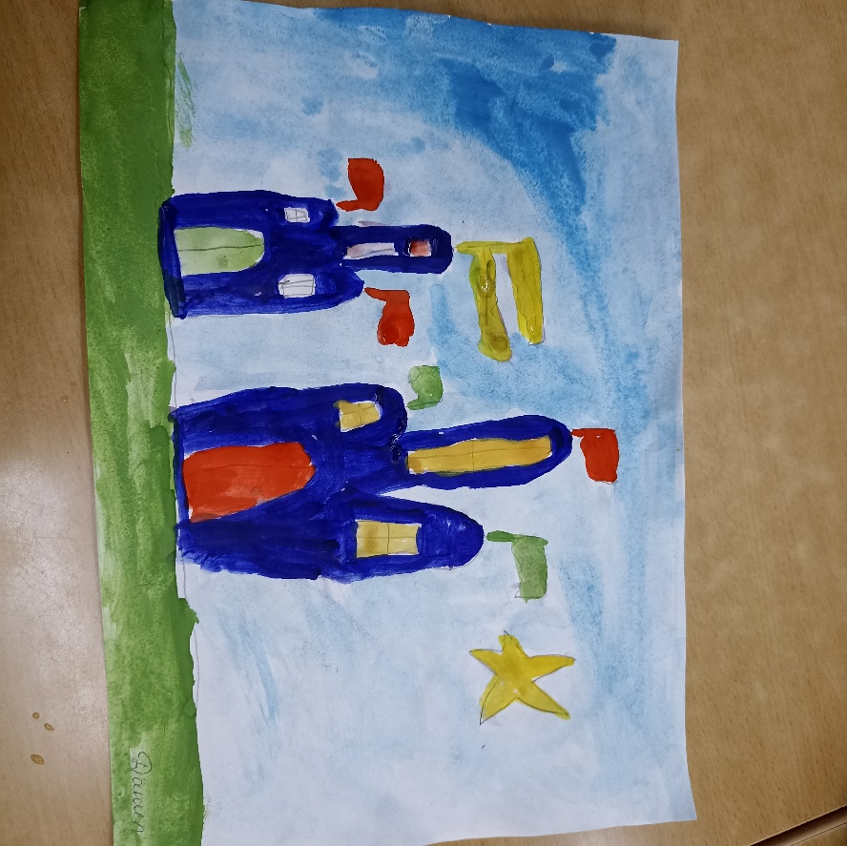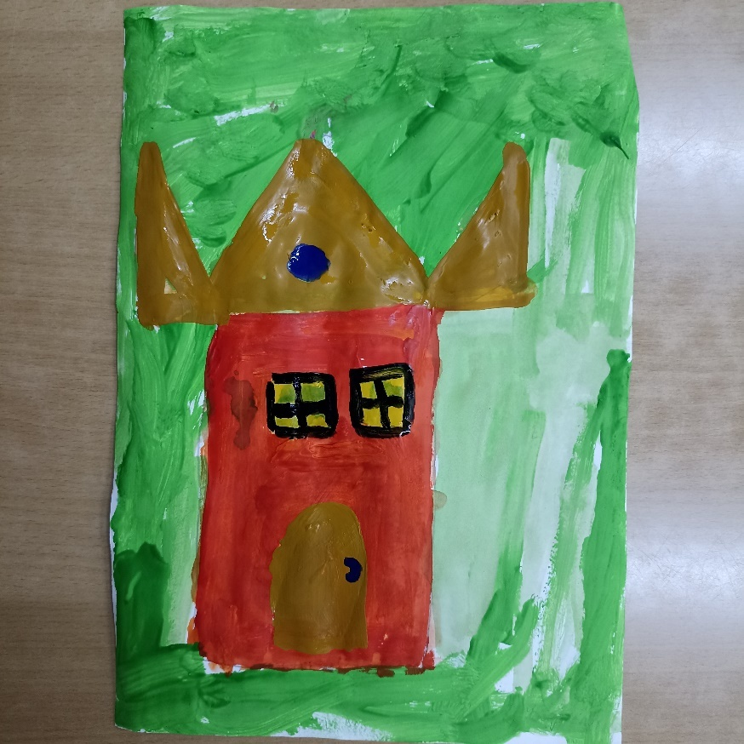

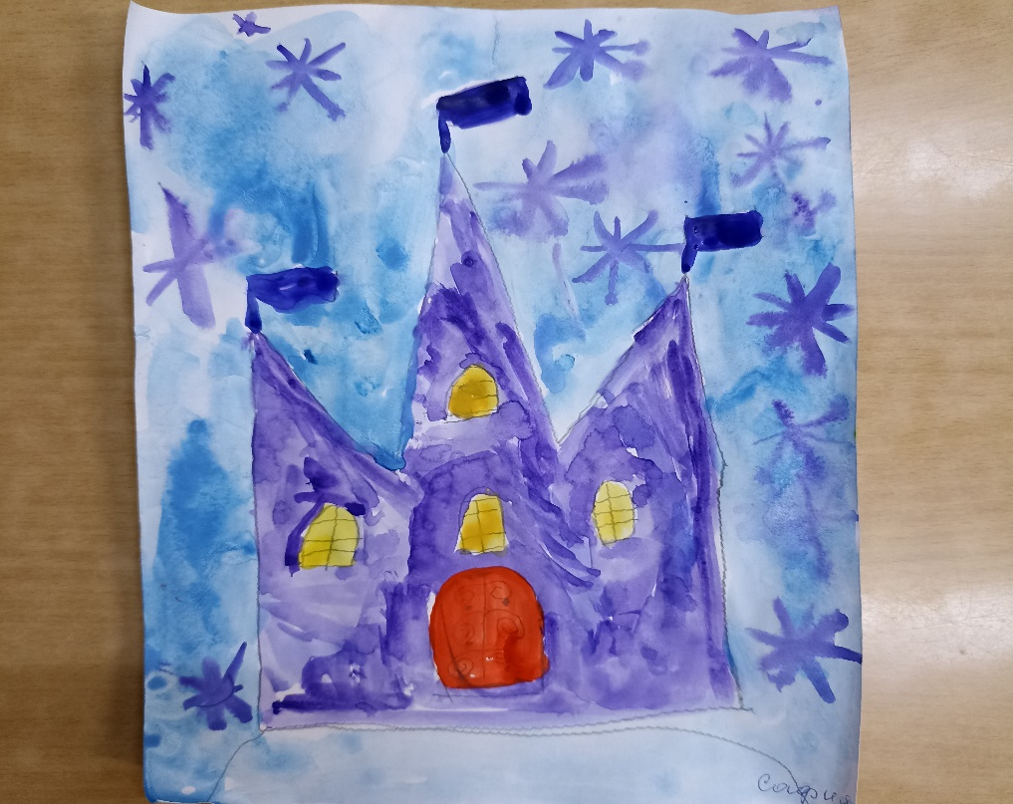

**Итог (рефлексия).**

Воспитатель.

-Ребята понравилась вам быть **архитекторами?** *(Ответы детей)*

-Итак, ребята, скажите, пожалуйста, с какой **профессией мы сегодня познакомились? *(****Ответы****детей)***

- Кто такой **архитектор**? Какую работу он выполняет? *(Ответы детей)*

- А какие инструменты нужны для работы **архитектора?**

*(Ответы детей)*

Воспитатель: Вы молодцы, умеете фантазировать. Вам большое спасибо за интересные рисунки.

**Организация выставки детского творчества «Дом моей мечты».**

Список использованных источников:

https://www.maam.ru/detskijsad/konspekt-nod-znakomstvo-detei-s-profesiei-arhitektor.html